**学习主题：国粹中的进行曲**

**学程拓展**

**1. 请你手划稳定拍，试着演唱歌曲第二声部的歌词。**

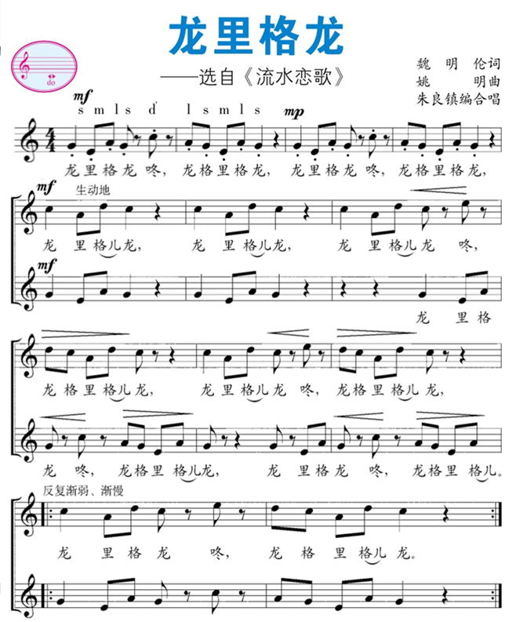

**2. 《龙里格龙》这首歌曲是一首具有京歌风格的歌曲，对于这类歌曲，你还知道哪一首？请你试着唱一唱。**